ԲԼԻՑ ՀԱՐՑՈՒՄ
- Նշել 2 թիվ, որոնց հակադարձը նույն այդ թվերն են: /-1;1/  - Ո՞ւմ է պատկանում կոորդինատային համակարգի հայտնագործումը: /Դեկարտ/  - Ո՞ր ուղիղների հատումից է առաջանում 4 ուղիղ անկյուն: /Փոխուղղահայաց/  - Գլանի հիմքերի կենտրոնները միացնող հատվածը կոչվում է... /Բարձրություն/  - Ամենամեծ եռանիշ թիվը: /999/  - Ո՞ր երկրաչափական պատկերը չունի անկյուններ: /շրջան,շրջանագիծ,էլիպս/  - Ո՞ր միավորն է մետրի հարյուրերորդ մասը: /1սանտիմետրը/  - Ինչի՞ է հավասար lne –ն: /1/  - Ի՞նչ թիվ է π-ն: /իռացիոնալ/  - Ո՞ր եռանկյունաչափական ֆունկցիաների հիմնական պարբերությունն է 2π-ն: /սինուս,կոսինուս/ | - Նշել թիվ, որի հակադիրը նույն այդ թիվն է: /0 /  - Ո՞վ է մաթեմատիկայի հայրը: /Արքիմեդ/  - Ո՞ր ուղիղներն են, որ չեն հատվում: /Զուգահեռ և խաչվող/  - Կոնի գագաթը հիմքի շրջանագծի ցանկացած կետ միացնող հատվածը կոչվում է.... /կոնի ծնորդ/  - Ամենափոքր պարզ թիվը: /2/  - Ո՞ր երկրաչափական մարմինը չունի անկյուններ: /Գունդ/  - Ո՞ր միավորն է ցենտների հարյուրերորդ մասը: /1կիլոգրամ/  - Ինչի՞ է հավասար lg10–ը: /1/  - Ի՞նչ թիվ է e –ն: /իռացիոնալ/  - Ո՞ր եռանկյունաչափական ֆունկցիաների հիմնական պարբերությունն է π-ն: /տանգենս և կոտանգենս/ | - Թիվ, որը չի՞ կարող բաժանարար լինել։ /0/  - Ո՞վ է գիտնականը, ով ծնվել է Պի օրը: /Ալբերտ Էյնշտեյն/  - Ուղիղներ, որո՞նք ունեն մեկ ընդհանուր կետ կոչվում են ... /հատվող/  - Կոնի գագաթը հիմքի շրջանագծի կենտրոնին միացնող հատվածը կոչվում է... /կոնի բարձրություն/  - Ամենափոքրր զույգ թիվը: /2/  - Ո՞ր պատկերը չունի անկյունագիծ: /եռանկյուն/  - Ո՞ր միավորն է ժամի 60-րդ մասը: /1րոպե/  - Ինչի՞ է հավասար ln1 –ը: /0/  - Ի՞նչ թիվ է πe –ն: /իռացիոնալ/  - Քանի՞ ռադիան է 180⁰-ը: / π /

Լուծվող օրինակներ
- Հաշվե՞նք եռանկյունների քանակը | 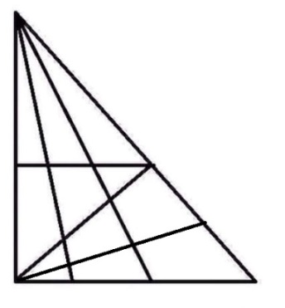
- Ո՞ր թիվը կլինի հաջորդը․1,1,2,3,5,8.....
- Չորս հատ 5-ի միջոցով ստանալ 16 :
- Լճում շուշաններ են աճել։ Ամեն օր նրանց թիվը կրկնապատկվում էր, իսկ 20-րդ օրը ամբողջ լիճը գերաճում էր։ Ո՞ր օրն է լճի կեսը գերաճած:
- Ժյուլ Վեռնի «Խորհրդավոր կղզին» պատմվածքի հերոսներին հաջողվել է ցորենի մեծ բերք ստանալ հացահատիկից, որը կորել էր նրանցից մեկի գրպանում մի քանի բերքի համար։ Գիտնական Սմիթն այսպես էր պլանավորել բերքը. «Այս հացահատիկը ցանելով՝ առաջին բերքահավաքին կհեռացնենք 800 հատիկ, որը երկրորդ բերքահավաքի ժամանակ կտա 640000 հատիկ, երրորդ բերքահավաքին կտան 512.000.000 հատիկ, չորրորդ բերքահավաքի ժամանակ՝ ավելին։ չորս հարյուր միլիարդ հատիկ)»:
Ի՞նչ մաթեմատիկական երեւույթի մասին է խոսքը այստեղ։
- «Հաշվիչ» բառից նոր բառեր «պատրաստիր»:

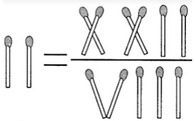 | Տեղափոխելով մեկ լուցկու հատիկ ստացիր հավասարություն:

Լուծվող օրինակների պատասխաններ

- Հաշվե՞նք եռանկյունների քանակը. /35/
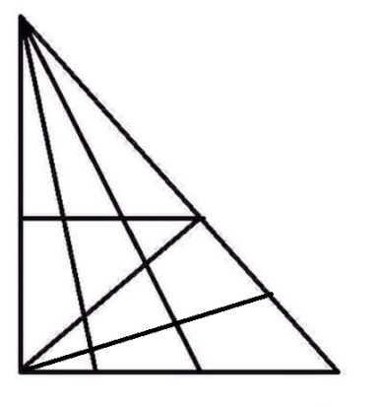
- Ո՞ր թիվը կլինի հաջորդը․1,1,2,3,5,8..... /13/
- Չորս հատ 5-ի միջոցով ստանալ 16 /55/5+5= 16/
- Լճում շուշաններ են աճել։ Ամեն օր նրանց թիվը կրկնապատկվում էր, իսկ 20-րդ օրը ամբողջ լիճը գերաճում էր։ Ո՞ր օրն է լճի կեսը գերաճած: (19-րդ օրը)
- Ժյուլ Վեռնի «Խորհրդավոր կղզին» պատմվածքի հերոսներին հաջողվել է ցորենի մեծ բերք ստանալ հացահատիկից, որը կորել էր նրանցից մեկի գրպանում մի քանի բերքի համար։ Գիտնական Սմիթն այսպես էր պլանավորել բերքը. «Այս հացահատիկը ցանելով՝ առաջին բերքահավաքին կհեռացնենք 800 հատիկ, որը երկրորդ բերքահավաքի ժամանակ կտա 640000 հատիկ, երրորդ բերքահավաքին կտան 512.000.000 հատիկ, չորրորդ բերքահավաքի ժամանակ՝ ավելին։ չորս հարյուր միլիարդ հատիկ)».
Ի՞նչ մաթեմատիկական երեւույթի մասին է խոսքը այստեղ։ (երկրաչափական առաջընթաց)
- «Հաշվիչ» բառից նոր բառեր «պատրաստիր» մրցույթ.
- $π:$

Պահուստային հարցեր
- Ո՞վ է հորինել «=» նշանը Պատասխան Ռոբերտ Ռեկորդ.
- Zero-ի սկզբնական անունը. Պատասխան Ծածկագիր.
- Շաբաթվա ժամերի քանակը: /148/
- Կետից հարթությանը քանի՞ ուղղահայաց ուղիղ կարելի է տանել:
- Կետից հարթությանը քանի՞ ուղղահայաց հարթություն կարելի է տանել:
- Թիվ, որը ստորակետ է պարունակում: /Տասնորդական կոտորակ/
- Շրջանի բոլոր կետերից հավասար հեռավորության՞ց կետ: /Կենտրոն/
- Ինչը չունի երկարություն, լայնություն, բարձրություն, բայց կարելի է չափել: (ժամանակ, ջերմաստիճան)

